Chaussures Banane annexe 6
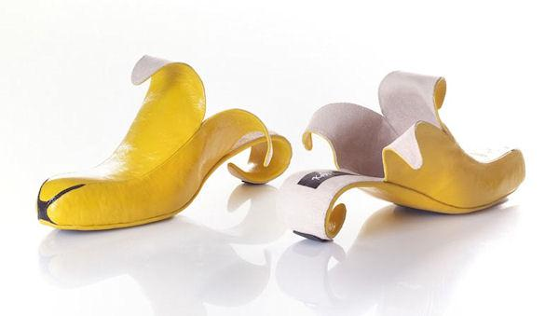
http://www.paperblog.fr/3635197/des-chaussures-banane/

Chaussures Aquarium
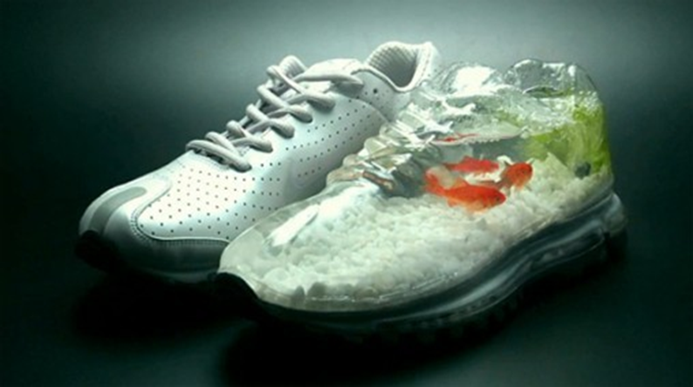
http://blida-rdjel.over-blog.com/article-chaussure-aquarium-52919867.html

Quand chaussure et voiture ne font plus qu’un annexe 8

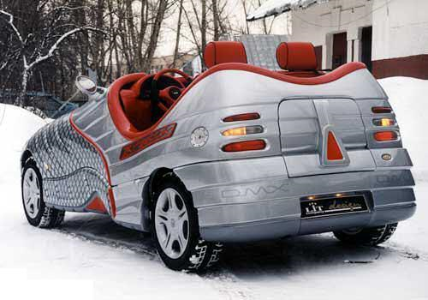
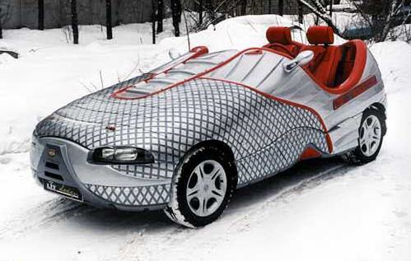

http://flepi.net/image-insolite/image-insolite-l-evolution-naura-jamais-de-fin/
Images pour l’activité 6 annexe 7

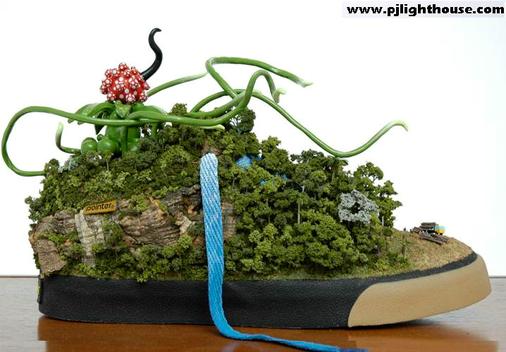
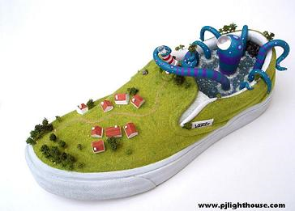
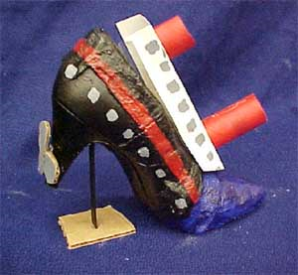http://www.wilmington.k12.ma.us/MiddleSchool/art_roberts/student%20gallery.htm

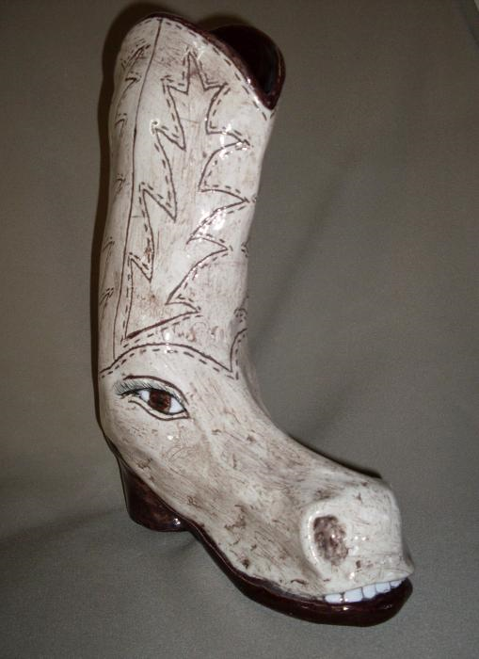
http://fineartamerica.com/featured/horseshoe-sally-van-driest.html
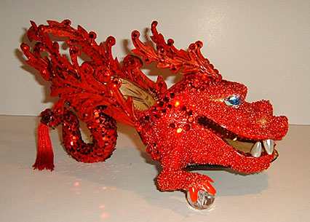http://palmgalleryfineart.com/robert-tabor/robert-tabor/

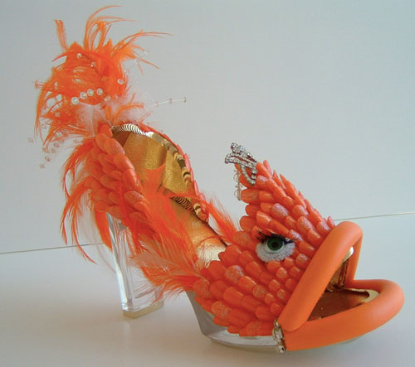http://theshoegoddess.com/2010/07/robert-tabors-shoe-art.html

